2021
attestation du club sportif ou du centre
commune de honnelles
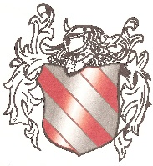
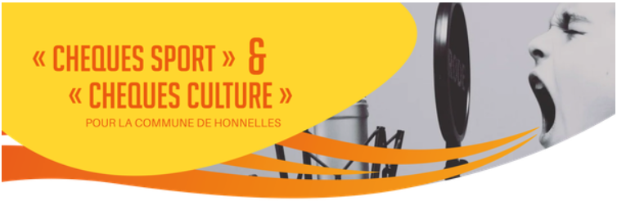

le club sportif ou le centre
inscription 2021
Merci de compléter LISIBLEMENT EN MAJUSCULES

Ce document doit être dûment complété par le responsable du club de votre enfant.
Aucun dossier ne sera accepté si incomplet.
Plus d’info sur l’action chèque sport ? Contactez le service de la commune 065 75 92 22

Coordonnées complètes :

...................................................................................................................................................................

...................................................................................................................................................................

Activité pratiquée :

...................................................................................................................................................................

Nom du responsable :

..................................................................................................................................................................

Adresse :

...................................................................................................................................................................

...................................................................................................................................................................

Téléphone :

...................................................................................................................................................................

Montant total de l’inscription pour la période du ................. au ................. 2021 :

...................................................................................................................................................................

- Payé en liquide
- Payé par virement

Signature du responsable et cachet du club ou du centre :

